**12.10.22 4 клас**

**Тема. Електронна пошта. Захист облікового запису. Культура листування**

**Очікувані результати навчання**

4 ІФО 4-3.3-2 використовує онлайнові ресурси (електронну пошту, форуми, середовища спільної роботи) для спільної діяльності та обміну думками

4 ІФО 5-4.1-7 порівнює сильні і слабкі паролі

**Пригадай**

1. Що небезпечного може бути в Інтернеті?

2. Коли Інтернет може стати в нагоді?

3. Скільки часу ти проводиш в Інтернеті?

**Ознайомся з інформацією**

Сьогодні ми поговоримо про одну з найосновніших послуг інтернету – електронну скриньку

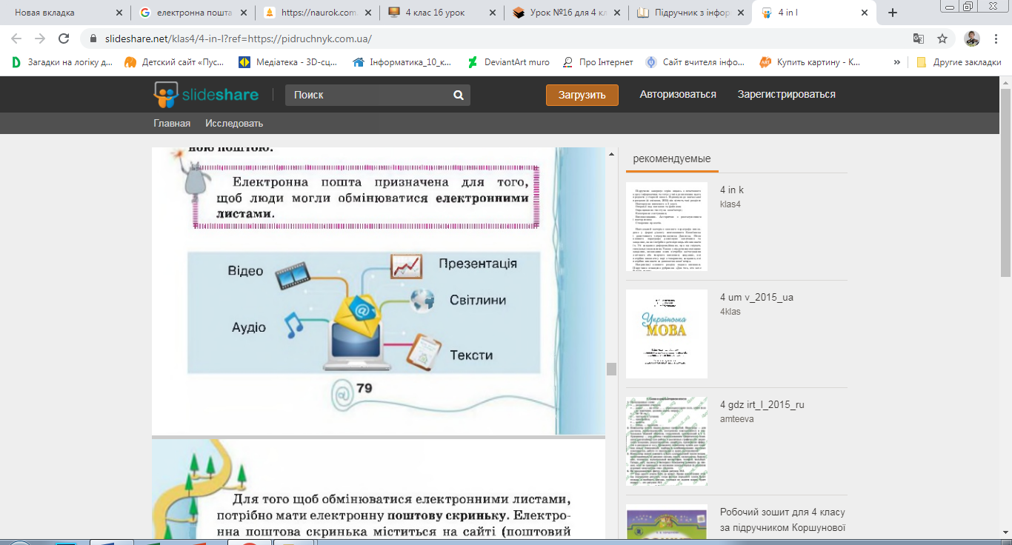

**Електронна пошта**(**e-mail)**- це служба Інтернету, призначена для пересилання комп’ютерними мережами повідомлень **(електронних листів)** від деякого користувача одному чи групі адресатів.

На носіях даних **серверів поштової служби**виділяється місце для зберігання електронних повідомлень користувачів і встановлюється програмне забезпечення для пересилання повідомлень. Коли користувач зареєструвався на поштовому сервері, то кажуть, що для нього створена**електронна поштова скринька.**

**Адреса електронної поштової скриньки**складається з імені користувача, під яким його зареєстровано на сервері поштової служби (**логін)**, та адреси сервера, розділених символом **@**

**Для створення та надсилання нового листа потрібно** вибрати гіперпосилання**написати листа**, заповнити поля **кому**та **Тема**, увести текст листа, вибрати кнопку**надіслати**.

Щоб прочитати отриманого листа, слід вибрати його рядок у списку листів електронної поштової скриньки.

**Пам’ятай!**

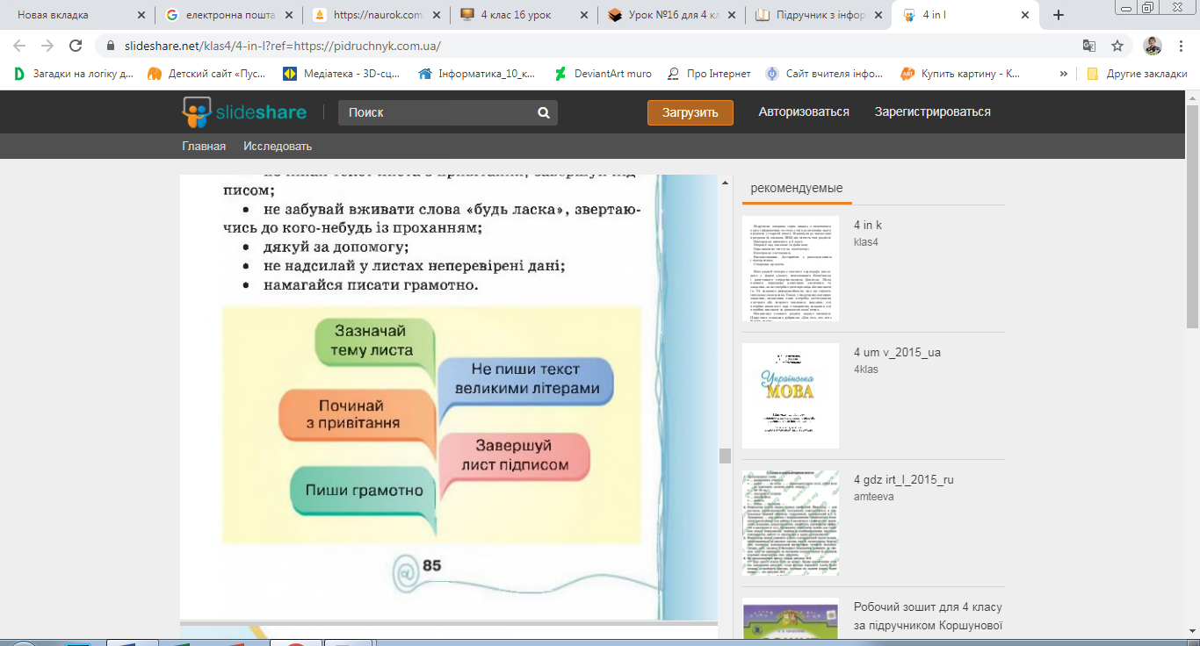

**Відпочинь, зроби** [**зарядку**](https://www.youtube.com/watch?v=dOnDFDJA9D4)

**Виконай** [**завдання**](https://learningapps.org/watch?v=pc75cddya01)

**Переглянь** [**мультфільм**](https://www.youtube.com/watch?v=GfENgLQKlis&feature=emb_logo)